SKRIPSI
PEMBUATAN POP-UP BOOK SARAPAN PAGI SEBAGAI MEDIA EDUKASI GIZI TERHADAP TINGKAT PENGETAHUAN, ASUPAN ENERGI DAN ZAT GIZI MAKRO (Karbohidrat, Protein, Lemak) PADA SISWA
SDN 1 KARANGPANDAN KABUPATEN MALANG

DEVI ROFIATUL HASANAH
1603410046

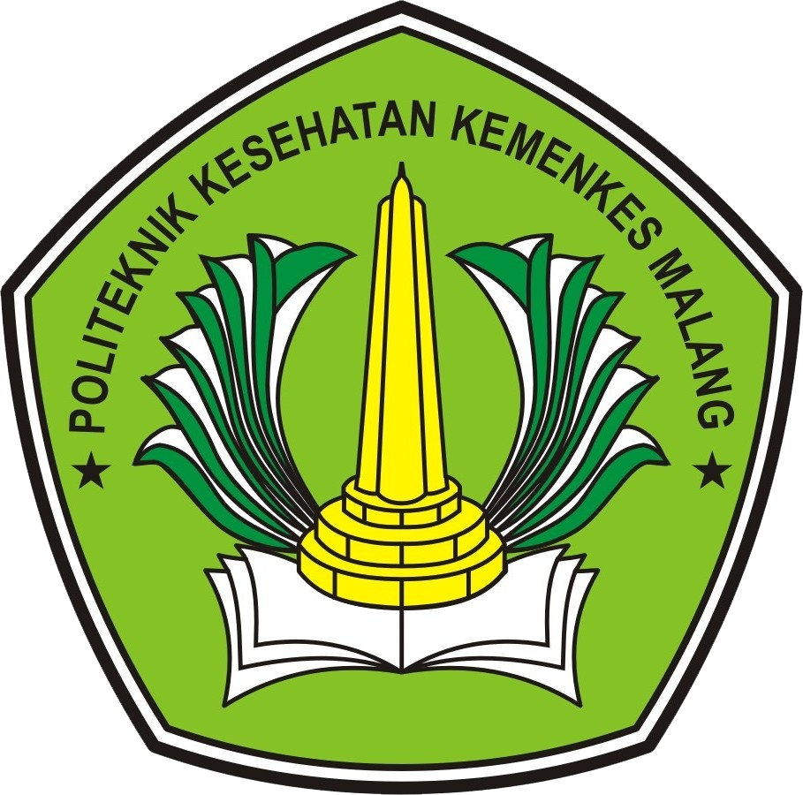

KEMENTERIAN KESEHATAN REPUBLIK INDONESIA
POLITEKNIK KESEHATAN MALANG
JURUSAN GIZI
PROGRAM STUDI SARJANA TERAPAN GIZI DAN DIETETIKA
MALANG
2020

